UN EVENEMENT :
L’ELECTRIFICATION DE BOURGANEUF

En complément de l’article de Lucienne Aubry, paru dans le dernier bulletin, nous voudrions préciser dans quelles circonstances la décision d’électrifier la ville fut prise, évoquer les difficultés que les élus et les ingénieurs durent surmonter pour mener à terme leur projet, et faire revivre, autant qu’il se peut, l’atmosphère suscitée par cet extraordinaire événement.

Vers 1880, Bourganeuf est une petite ville, très industrialisée, de 4 000 habitants. On y trouve une fabrique de porcelaine, trois manufactures de chapeaux, une filature, deux fabriques de papier de paille, une teinturerie, deux imprimeries (deux journaux locaux), des minoteries et de nombreux ateliers.

A cette époque, la classe ouvrière est imprégnée des idées républicaines et progressistes défendues par Martin Nadaud. La classe bourgeoise est composée de commerçants, d’industriels, de membres des professions libérales…

Dans son ouvrage L’eau et la lumière, Maurice Robert remarque qu’il n’y a pas antinomies entre ces deux classes sociales : « La municipalité, sous l’autorité de Michel Salmet, personnalité de la petite bourgeoisie commerçante éclairée, affirme ses convictions radicales, républicaines, laïques et humanistes, et fait preuve de constantes attentions sociales envers la population ouvrière que la crise a atteinte après 1882. »

En 1884, le conseil municipal envisage de remplacer l’éclairage des lampes et réverbères, à l’huile de pétrole, par l’éclairage au gaz. Le maire songe à construire une usine.

Un ingénieur parisien, Ernest Lamy, propose alors à Michel Salmet d’installer une distribution de lumière électrique à condition de pouvoir disposer d’une force hydraulique spéciale dans un rayon de 2 ou 3 kilomètres (il pense au Thaurion).

La municipalité accepte. Le 29 janvier 1885, Ernest Lamy fait une démonstration à l’aide d’accumulateurs et obtient (pour 50 ans !) la concession de l’exploitation de l’éclairage de la ville.

Les travaux avancent, mais la chute d’eau n’est pas encore trouvée. Un projet d’usine hydraulique alimentée par le Thaurion, en bas de la gare, est abandonné, car les travaux seraient trop onéreux.

C’est alors qu’intervient Marcel Misme, conseiller municipal et industriel. Il possède dans le quartier de la Grande Eau une filature dont les métiers sont actionnés par l’énergie hydraulique. Une chute de 11 mètres, située sur une dérivation du ruisseau le Verger, actionne une roue à augets de 5 mètres de diamètre.

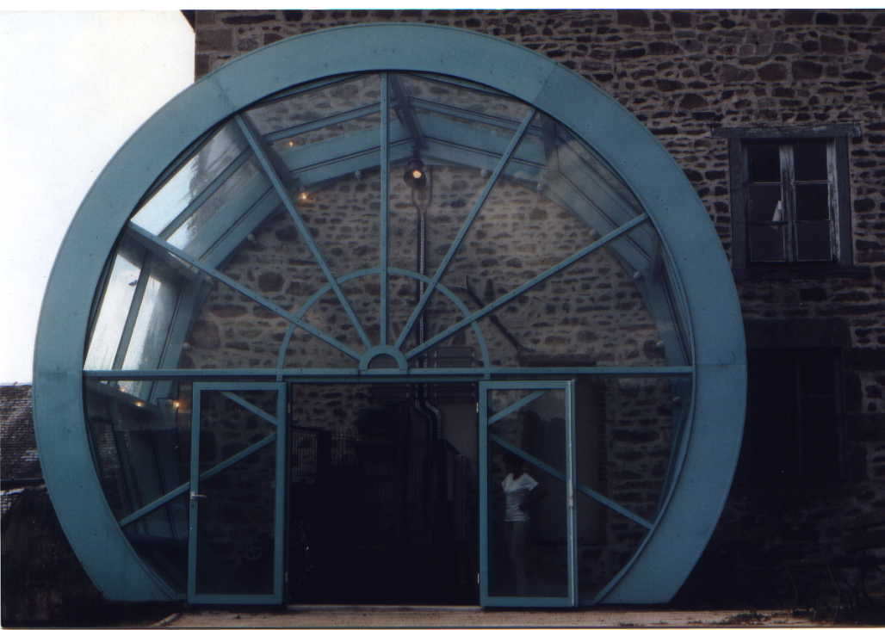

Roue à augets
(Musée de l’électrification : structure en métal
et en verre représentant la roue en bois d’origine)

Marcel Misme met cette installation à la disposition d’Ernest Lamy. La roue entraînera une dynamo et le courant produit (courant continu de 110 volts) sera transporté à travers la ville par un câble de 850 mètres (3 500m avec les dérivations).

Il alimentera l’Hôtel de Ville (20 lampes), l’église (7 lampes), des cafés, des hôtels, des magasins, les lampes municipales (50, puis 60 et 75), ainsi que des établissements industriels et quelques maisons particulières. L’installation, d’une qualité technique remarquable, est prévue pour 300 lampes.

Nous pouvons admirer le souci esthétique de la municipalité et de l’installeur : les câbles qui alimentent les places de la mairie et du champ de foire sont enfouis ; ceux qui desservent les lampes municipales sont sous plomb, longeant les murs au-dessus des corniches ou encastrés dans les murs ; les lanternes sont spécialement créées par la cristallerie Saint-Louis et deux candélabres, à l’entrée de la mairie, sont en fer forgé.

Les essais se suivent :
⬥ L’allumage des lampes installées à l’usine provoque l’enthousiasme.

⬥ Le 20 avril 1886, vers 9 heures du soir, en présence du conseil municipal et de diverses personnalités, dont le Préfet et le Sous-Préfet, Ernest Lamy éclaire la salle des mariages, récemment restaurée. Le chroniqueur du journal local Le Chercheur analyse les avantages de la lumière électrique : « Toutes les personnes présentes ont admiré cette lumière fine et douce, qui n’a pas besoin d’être surveillée constamment comme les lampes employées alors à Bourganeuf, cette lumière qu’aucun souffle n’éteint, qui ne vicie pas l’air des appartements et qui peut s’installer dans toutes les positions. Monsieur le Préfet s’est retiré enchanté de la transformation de sa petite sous-préfecture, devenue comme par enchantement le flambeau du centre de la France. »
Deux jours plus tard, l’église était illuminée.

⬥ C’est ensuite le tour des cafés de la ville, qui regorgent de monde.

L’inauguration officielle, fébrilement attendue, a lieu le dimanche 9 mai. « Ce jour-là, la ville était en fête et le soir, à 9 heures, au moment où la fanfare municipale attaquait la Marseillaise sur la place de la mairie, la lumière électrique a tout à coup jailli et inondé la ville de sa clarté. L’effet produit a été magique, les applaudissements de tous les assistants ont éclaté avec un enthousiasme indescriptible. La modeste cité se sentait fière à juste titre d’avoir réalisé un tel progrès, devancé les grandes villes et la capitale elle-même. » (La Liberté du Centre)

La revue nationale La Lumière électrique du 22 mai relate l’événement : « Dimanche dernier, à 9 heures du soir, un flot de lumière a éclairé la ville comme en plein jour. La place de la mairie surtout présentait un caractère féerique. L’Hôtel de ville tout entier était entouré de cordons lumineux ; le cadran de l’église resplendissait ; les écussons tricolores aux chiffres R.F. étaient éclatants comme en plein jour. L’effet produit a étonné et ébloui tous les assistants qui ont applaudi et acclamé avec enthousiasme. »

Un grand nombre de personnalités creusoises sont présentes. Martin Nadaud, député de la Creuse, félicite le maire pour avoir mené son projet à terme en moins de deux ans. Le député de Mende, à la tête d’une délégation, assiste à la fête, ainsi que les représentants d’une quarantaine de villes, désireux de suivre l’exemple donné par Bourganeuf.

La foule, qui avait envahi la ville, fait la fête.
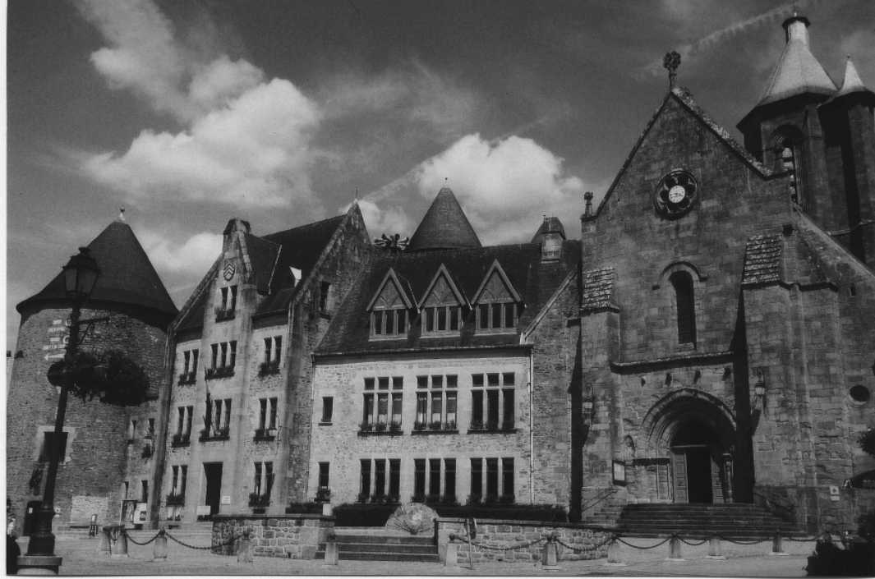

Le bel ensemble architectural de la place de Hôtel de Ville

Bourganeuf n’est pas la première ville de France à être éclairée à l’électricité. Bellegarde-sur-Valserine dans l’Ain et La Roche-sur-Foron en Haute-Savoie l’ont précédée. Mais leur électrification n’est que partielle, de même que celle des villes anglaises, allemandes et italiennes qui s’équipent peu à peu (un quartier de New-York a été électrifié quatre ans auparavant). Bourganeuf peut être considérée comme la première ville européenne à être totalement éclairée à l’électricité (places, rues, bâtiments publics, commerces, maisons particulières).

Après ce succès, Ernest Lamy désire électrifier d’autres villes et il cède sa concession à Marcel Misme.

Pendant quelques mois, tout fonctionne parfaitement. Mais au cours de l’été, des difficultés apparaissent : les eaux du Verger baissent et le débit du ruisseau est insuffisant.
C’est une période difficile. Marcel Misme prend comme associé Pascal Bonnin, propriétaire du château et du domaine de Mérignat, ainsi que de l’usine de chapeaux Saint-Jean à Bourganeuf.

Misme et Bonnin essaient d’améliorer les installations existantes de différentes façons, mais en vain. Ils investissent leurs capitaux et sont presque ruinés. Il faut trouver rapidement un autre cours d’eau.

C’est alors qu’un autre industriel, Charles-Aimé Paquet, propriétaire d’une papeterie, propose de construire une usine hydraulique sur la Maulde, dans sa propriété du Monteil, près de Saint-Martin-Château. Mais il faut trouver des capitaux.

Charles-Aimé Paquet est un érudit. A la suite de recherches généalogiques sur les précédents propriétaires de son domaine, il entre en contact avec le baron de Rothschild. Celui-ci connaît Pascal Bonnin, qui avait créé à Paris l’Union Nationale pour le Commerce et l’Industrie.

Le baron de Rothschild s’intéresse au projet et demande l’avis de Marcel Deprez, ingénieur mondialement connu, qui faisait des expériences sur la transmission électrique de la force au moyen de courant à haute tension (il y avait alors beaucoup de déperdition).

Marcel Deprez vient aussitôt visiter les lieux. Il décide de construire une usine juste au-dessous de la cascade des Jarrauds, en utilisant une dénivellation de 31 mètres. L’opération est financée par la banque Rothschild.
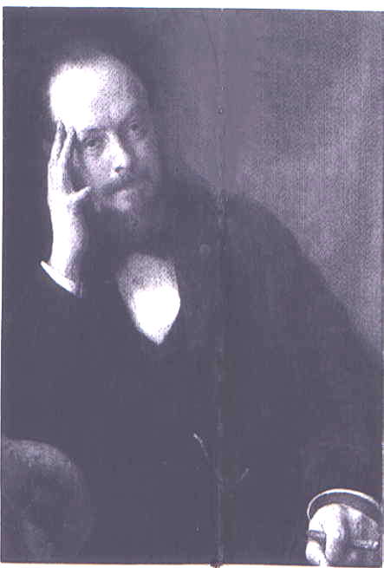

Marcel Deprez

Dans cette région montagneuse, il a fallu :

◆ établir une retenue en amont de la cascade et un canal de 250 m pour amener l’eau ;

◆ installer 112 m de conduits en fonte, d’un mètre de diamètre ;

◆ construire l’usine dans un site escarpé *.

◆ refaire le tracé de la route du Monteil (15 km) pour permettre le passage de la ligne et des convois de matériel ;

◆ fabriquer une locomobile à vapeur pour tracter ce matériel et en particulier les 100 tonnes de conduits (construite par les établissements Favry, à la Souterraine, elle est appelée Maman Favry et sera célèbre dans toute la Creuse) ;

◆ implanter la ligne aérienne (double fil nu de 5 mm posé sur des isoloirs en porcelaine et des poteaux venus des Landes) ;

◆ installer la station d’arrivée à Bourganeuf (à l’usine Saint-Jean) ;

◆ établir une ligne téléphonique entre l’usine des Jarrauds et la station d’arrivée.

Le Chercheur évoque avec lyrisme le début des travaux : « Au fond de ce ravin, où écument les flots blancs de la Maulde, en cascades et en cascadelles ronflantes et sonores, l’explosion formidable de la première cartouche de dynamite réveilla les sylphes de la grotte de Las Fadas (les fées) qui dansèrent en rond. Echo appela Electricité qui dormait au fond du gouffre des Jarrauds. »

On reste confondu en apprenant que ces travaux furent exécutés en 9 mois !
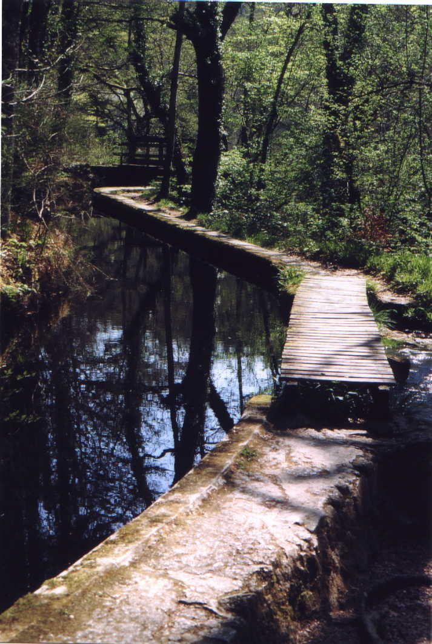

Le canal d’amenée d’eau

Le 23 avril 1889, Marcel Deprez fait des essais, et, le 25 avril, l’alimentation de Bourganeuf est assurée par l’usine des Jarrauds. Le courant continu de 3 000 et 4 000 volts est conduit sous tension à Bourganeuf où il est réduit en courant de 110-130 volts grâce à 60 transformateurs. Les habitants de Bourganeuf pourront être éclairés en permanence, même la nuit.

C’est une date historique. Marcel Deprez écrit dans la Lumière électrique : « La ville de Bourganeuf est, de beaucoup, en avance, au point de vue électrique, sur la ville de Paris elle-même. L’installation de Bourganeuf marque un pas décisif dans l’utilisation des forces naturelles. Elle m’a paru à ce point digne de l’intérêt de l’Académie des Sciences envers laquelle j’ai pris, après l’expérience de Creil, l’engagement moral que je tiens aujourd’hui. »

Marcel Deprez, dont les théories et les expériences avaient été violemment attaquées, peut être fier de sa réussite.
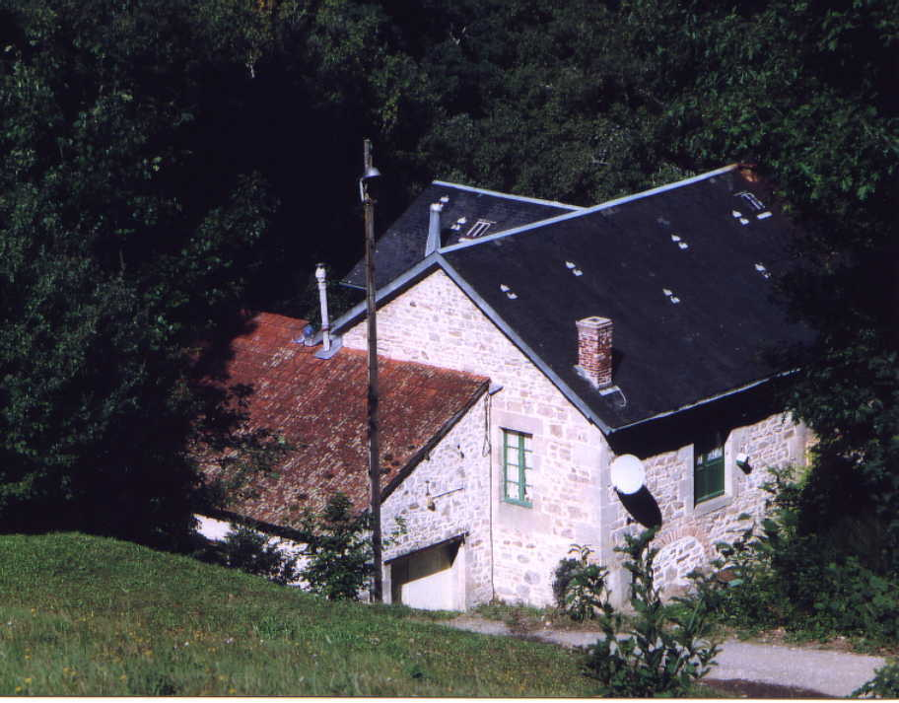

L’usine des Jarrauds

En décembre 1888, les villes de Dieulefit (Drôme) et de Valréas (Vaucluse) étaient déjà éclairées par du courant (alternatif) transporté à distance. Une chute d’eau de 25 mètres, située respectivement à 4 et à 12 km de chacune de ces deux villes, fournissait la force hydraulique nécessaire. Mais, en avril 1889, Bourganeuf sera la première ville d’Europe entièrement alimentée à distance en courant continu, ce qui permet d’électrifier les usines (à cette époque, les moteurs fonctionnaient presque tous avec ce type de courant).

Pourtant le courant alternatif l’emporta par la suite, tant pour l’usage domestique que pour l’usage industriel.

Il faut rendre hommage à Michel Salmet, à ses conseillers municipaux et aux industriels locaux d’avoir mené à bien leur entreprise téméraire. Ils surent s’entourer d’ingénieurs et d’entrepreneurs remarquables et obtenir le concours d’un des plus grands financiers de l’époque.

Tout n’alla pas sans heurts ni difficultés : difficultés locales, administratives, financières, procédures juridiques, conflits de personnes, oppositions de toutes sortes. Finalement la foi de tous ces hommes dans le progrès scientifique, leur volonté sans faille, leur audace, et aussi un peu de chance, assurèrent la réussite de cette aventure.

A partir de cette époque, les progrès de l’électricité et de l’électrification sont très rapides. Il est difficile, de nos jours, de se rendre compte de l’enthousiasme provoqué par l’arrivée de cette nouvelle source d’énergie. La description du Palais de l’électricité, construit à Paris pour l’Exposition universelle de 1900 **, nous laisse rêveurs : « On avait construit spécialement ce Palais pour célébrer la nouvelle énergie, la reine de cette fin de siècle et du nouveau qui s’annonçait. Imaginons quelques instants ce Palais immense, campé au fond du Champ de Mars, de 410 m de long sur une largeur de 40 à 80 m, dominant tous les autres de sa structure aérienne de métal et de glace, couronné par un diadème ciselé de verre opalin, frise ajourée comme de la dentelle. Pour mieux la consacrer, une sculpture allégorique ‘‘le triomphe de l’électricité’’ (la Fée électricité sur un char traîné par Pégase et un dragon), culminait à 70 m de haut, auréolée par les branches garnies de cristaux d’une étoile de 12 m de diamètre.

L’eau l’air et le feu circulaient dans ses veines.

Le Château d’eau, tapi au pied du Palais de l’électricité, déroulait ses vasques en cascades où les eaux tricolores qui jaillissaient du sommet venaient rafraîchir les sirènes et les dieux marins figés pour l’éternité.

Le soir, 5 000 lampes à incandescence, rouges, bleues et blanches, embrasaient l’édifice dans une symphonie de couleurs flamboyantes et détachaient les quatre lettres de feu inscrites sur son fronton : 1900. » (L’Exposition universelle de 1900, sous la direction de Jean-Christophe Mabire, Ed. L’Harmattan)
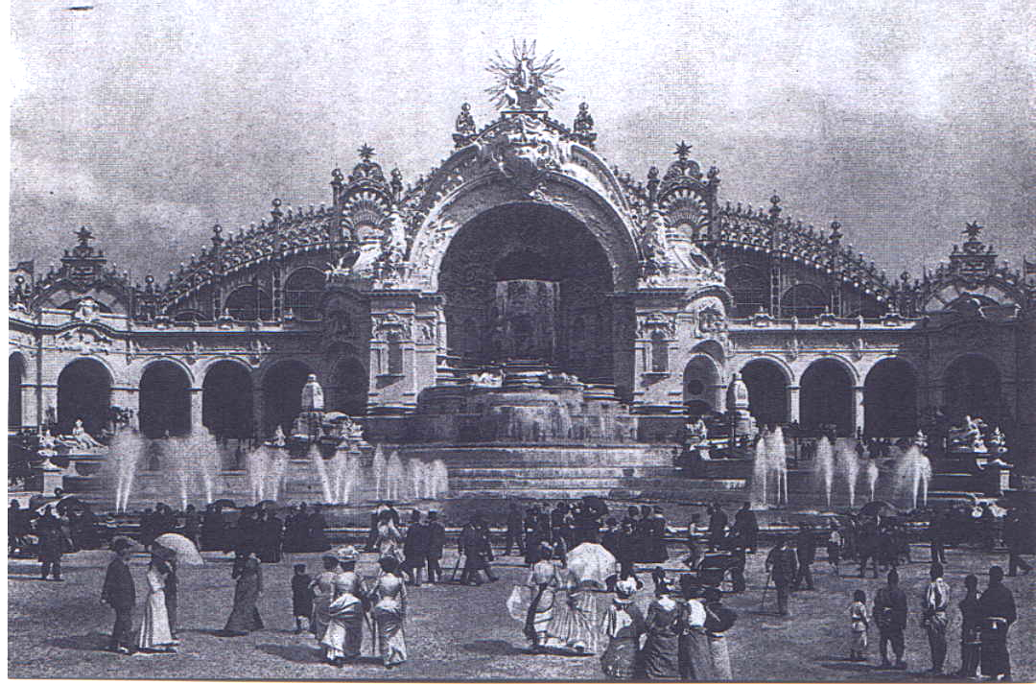

Partie centrale du Palais de l’électricité
avec le Château d’eau

Nous pouvons imaginer l’émerveillement et la fierté des visiteurs devant ce spectacle. Toutes proportions gardées, les habitants de la

EXPOSITION

M. Georges DELANGLE

Exposera une collection de photos
à la Maison du Limousin
30, rue Caumartin 75009 Paris
du 14 au 26 janvier 2002

Cette galerie permettra de présenter de nombreuses photos prises dans la région de Vassivière et ses environs.

Horaires d’ouverture :

Du lundi au vendredi : 9 h à 18 h 30.
Le samedi de 12 h à 18 h.

Il nous est agréable de vous faire savoir que la collection de photos de M. Georges Delangle mérite incontestablement d’être exposée dans les locaux de la Maison du Limousin à Paris.

Ce photographe amateur de talent, participe à toutes nos expositions à Paris, où il obtient un succès éclatant tant par le nombre des visiteurs que par leurs appréciations sur les sujets exposés.

Si n’avez pas eu l’occasion de voir cette collection jusqu’alors, n’hésitez surtout pas à vous rendre à la Maison du Limousin à cette période. Vous ne serez pas déçu.

Modeste cité de Bourganeuf avaient dû être tout autant émerveillés et fiers devant l’illumination de la place de la mairie, le 9 mai 1886.

Tout progrès a ses limites : mon village, situé à 5 km des Jarrauds, ne fut électrifié qu’en 1930 !

En 1986, la ville de Bourganeuf a célébré le centenaire de l’électrification. En 1997, elle a ouvert un musée dans les bâtiments de l’ancienne usine Misme à la Grande Eau, route de la Cascade. La vieille turbine fonctionne à nouveau en présence des visiteurs. De plus, elle assure l’éclairage du musée.

Après avoir été exploitée par divers concessionnaires (dont les Rothschild), la production de l’usine des Jarrauds a été nationalisée et transférée à l’EDF en 1947. La concession est redevenue privée en 1951 lorsque l’usine du Mazet, alimentée par le barrage de Vassivière, a été mise en service. Le concessionnaire vend le courant produit à l’EDF !

L’usine et le domaine du Monteil sont la propriété de la famille Godard, qui les a achetés à Charles-Aimé Paquet.

Georges Delangle

INFO…

Dans nos prochains numéros, nous reproduirons l’article de Marcel Deprez, paru dans « La Lumière Electrique » du 21 septembre 1889 (en plusieurs fois, vu son importance – 7 pages imprimées)
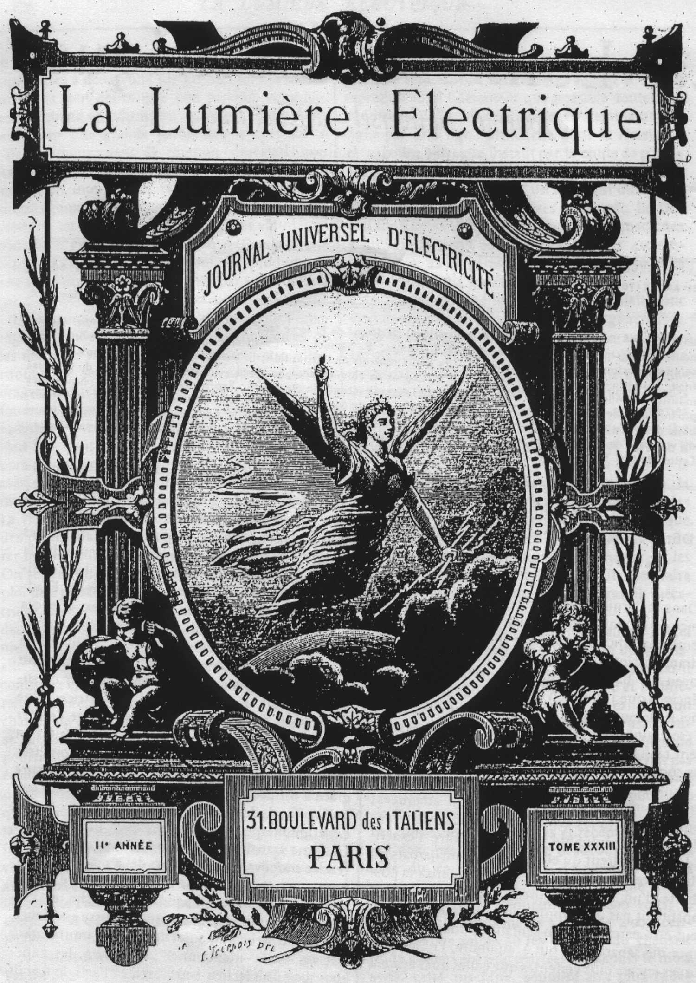

Le physicien explique les difficultés rencontrées pour mettre en pratique ses théories sur la transmission de l’électricité à distance, et décrit l’installation réalisée à Bourganeuf.

Nous remercions dès à présent M. Georges Delangle de nous avoir procuré cet article.
* Le souvenir de ces travaux s’est transmis de génération en génération. Il est encore présent dans la mémoire de certains habitants de la région. Deux rangées de bastings (sortes de solives) avaient été posées comme des rails sur des traverses de chemin de fer placées sur la pente. On avait ainsi pu faire glisser des blocs de pierre de plusieurs tonnes, à l’aide de cordages et de treuils, jusqu’au fond de la vallée.

** La mairie du 6e arrondissement avait organisé l’an dernier une remarquable rétrospective de l’Exposition universelle de 1900, dans la salle où les peintres creusois ont présenté leurs œuvres en janvier dernier.

Documentation

- Musée de l’électrification (ouvert du 15 juin au 15 septembre - sauf le mardi - (de 10 h à 12 h et de 14 h à 18 h). Pendant les vacances scolaires – toutes zones – aux mêmes heures, du lundi au vendredi
- Documents de l’exposition sur le centenaire de l’électrification.
- Articles des journaux locaux Le Chercheur et La Liberté du Centre, 1886.
- Articles de la revue La Lumière électrique, 1886, 1889.
- Articles du Populaire du Centre, 1997.
- Maurice Robert : L’eau et la lumière, Ed. SELM, Limoges, 1998 (très complet, nombreuses reproductions de documents, en vente au musée).

A TITRE DE RAPPEL

Une association – loi de 1901 – ne peut décemment survire si ses adhérents sont en diminution chaque année. Votre cotisation est le seul apport financier de notre trésorerie.

Or depuis sa création en 1991 – nous fêtons cette année le 10ème anniversaire – certains d’entre vous nous ont quitté, et pourtant chaque année nos fidèles adhérents voudraient que nos manifestations soient plus nombreuses et plus variées. Ils ont raison, mais pour cela vous le savez bien il faut les moyens financiers correspondants et le soutien des adhérents en nombre.

Nous adressons donc à ceux qui, par oubli peut-être, sont en retard de cotisation, un rappel amical à régulariser notamment en s’inscrivant à notre banquet anniversaire du 3 novembre 2001.

Merci d’avance

